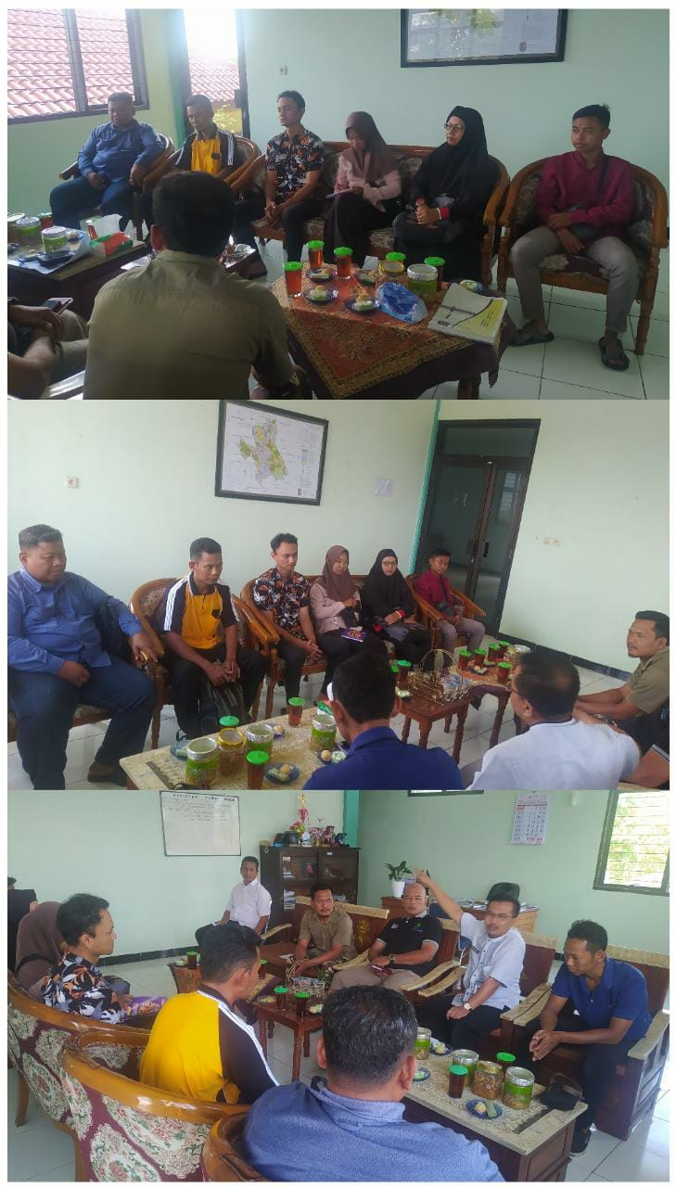
H-1 Luanching SARMIJO
Mematangkan konsep, rencana, dan program SARMIJO di ruang kerja Camat dipimpin Bapak Camat Kerjo Drs. Sularno, M.Pd rapat bersama ketua ketua Koordinator, Ketua Dusun dan RT RW di area Kantor Kecamatan Kerjo yang di lalui Kerjo Car Free Day membahas progres kesiapan untuk Launching di Hari Sabtu, 8 Oktober 2022 yang akan di hadiri oleh Bapak Bupati Karanganyar untuk meresmikan dan bersama sama menyaksikan langsung berjalannya PRTM di Kecamatan Kerjo.

